администрация МУНИЦИПАЛЬНОГО ОБРАЗОВАНИЯ СОСНОВОБОРСКИЙ ГОРОДСКОЙ ОКРУГ ЛЕНИНГРАДСКОЙ ОБЛАСТИ

постановление

от 09/10/2019 № 3026

О проведении торгов на право заключения
договора аренды находящихся
в муниципальной собственности нежилых помещений,
расположенных по адресу: Ленинградская область,
г.Сосновый Бор, ул.Высотная, д.2, пом.П28

В соответствии с Уставом Муниципального образования Сосновоборский городской округ Ленинградской области, Федеральным законом от 06.10.2003 № 131-ФЗ «Об общих принципах организации местного самоуправления в Российской Федерации», Федеральным законом от 26.07.2006 № 135-ФЗ «О защите конкуренции», приказом Федеральной антимонопольной службы от 10.02.2010 № 67 «О порядке проведения конкурсов или аукционов на право заключения договоров аренды, договоров безвозмездного пользования, договоров доверительного управления имуществом, иных договоров, предусматривающих переход прав в отношении государственного или муниципального имущества, и перечне видов имущества, в отношении которого заключение указанных договоров может осуществляться путём проведения торгов в форме конкурса», администрация Сосновоборского городского округа постановляет:
1. Комитету по управлению муниципальным имуществом администрации муниципального образования Сосновоборский городской округ Ленинградской области (Михайлова Н.В.):
1.1. Провести торги на право заключения договора аренды находящихся в муниципальной собственности нежилых помещений с номерами 3,4 на поэтажном плане, общей площадью 36,2 кв.м, расположенных по адресу: Ленинградская область, г.Сосновый Бор, ул.Высотная, д.2, пом.П28 (далее - Объект).
1.2. Заключить договор аренды не ранее 10 (десяти) дней со дня размещения на официальном сайте Российской Федерации в сети «Интернет» для размещения информации о проведении торгов (www.torgi.gov.ru) протокола аукциона либо протокола рассмотрения заявок на участие в аукционе в случае, если аукцион признан несостоявшимся по причине подачи единственной заявки на участие в аукционе либо признания участником аукциона только одного заявителя и не позднее 20 (двадцати) дней со дня оформления протокола аукциона либо протокола рассмотрения заявок на участие в аукционе в случае, если аукцион признан несостоявшимся по причине подачи единственной заявки на участие в аукционе или признания участником аукциона только одного заявителя.
2. Определить:
2.1. Форму торгов – аукцион, открытый по составу участников и по форме подачи предложений о цене.
2.2. Срок проведения аукциона – IV квартал 2019 года.
2.3. Срок действия договора аренды – 10 лет.
3. Общему отделу администрации (Смолкина М.С.) опубликовать информацию о принятии настоящего постановления в городской газете «Маяк».
4. Отделу по связям с общественностью (пресс-центр) Комитета по общественной безопасности и информации администрации (Никитина В.Г.) разместить настоящее постановление на официальном сайте Сосновоборского городского округа.
5. Настоящее постановление вступает в силу со дня подписания.
6. Контроль за исполнением настоящего постановления возложить на первого заместителя главы администрации Сосновоборского городского округа Лютикова С.Г.

Глава Сосновоборского городского округа М.В.Воронков

исп. Д.Н.Кузьмичев (МКУ «СФИ»)
тел. 2-82-13; ЛЕ

СОГЛАСОВАНО:

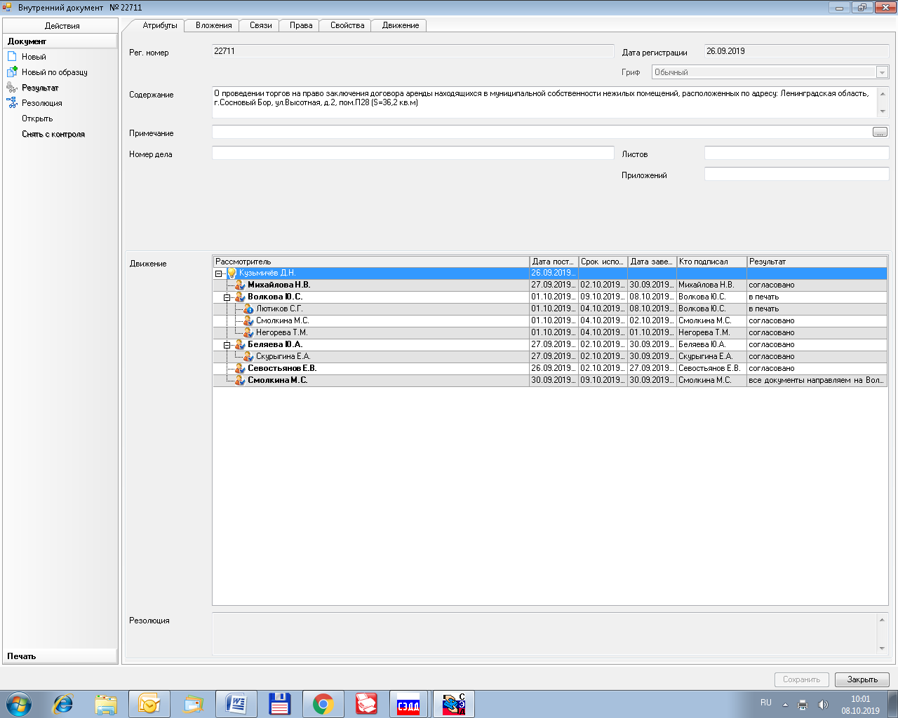

Рассылка:
Общ.отд., КУМИ,
МКУ «СФИ», Пресс-центр,
Прокуратура г.Сосновый Бор

